ФЕДЕРАЛЬНОЕ ГОСУДАРСТВЕННОЕ АВТОНОМНОЕ ОБРАЗОВАТЕЛЬНОЕ УЧРЕЖДЕНИЕ ВЫСШЕГО ОБРАЗОВАНИЯ  
«РОССИЙСКИЙ УНИВЕРСИТЕТ ТРАНСПОРТА»  
(РУТ (МИИТ))

Институт транспортной техники и систем управления

Кафедра «Управление и защита информации»

ОТЧЁТ  
О ЛАБОРАТОРНОЙ РАБОТЕ №3

По дисциплине «Языки программирования»

ВАРИАНТ 10

Выполнил: ст. гр. ТКИ-142

Теканов Фёдор Андреевич

Проверил: к.т.н., доц. Васильева М. А.

(Проверил: к.т.н, доц. Балакина Е. П.)

Москва 2024

**Оглавление**

1 ЗАДАНИЕ 3.1 4

1.1 Формулировка задания 4

1.2 Блок-схема основного алгоритма 5

1.3 Код программы на языке С 7

1.4 Результат выполнения программы 9

1.5 Выполнение тестовых примеров 10

1.6 Отметка о выполнение 11

2 ЗАДАНИЕ 3.2 12

2.1 Формулировка задания 12

2.2 Блок-схема основного алгоритма 13

2.3 Текст программы на языке С 18

2.4 Результат выполнения программы 21

2.5 Выполнение тестовых примеров 22

2.6 Отметка о выполнение задания 23

1 задание 3.1

* 1. Формулировка задания

Протабулировать заданную в таблице функцию (Таблица 1). Использовать данные в таблице значения шага и интервала в качестве ввода пользователя для решения тестового примера. При невозможности расчёта функции в конкретной точке выводить её значение и надпись, означающую отсутствие решения.

Таблица – Исходные данные

|  |  |  |
| --- | --- | --- |
| **Вариант** | **Функция** | **Константы** |
| **10** |  |  |

* 1. Блок-схема основного алгоритма

Блок-схема основного алгоритма представлена ниже (Рисунок 1). Блок-схемы функций расчета (Рисунок 2, Рисунок 3).

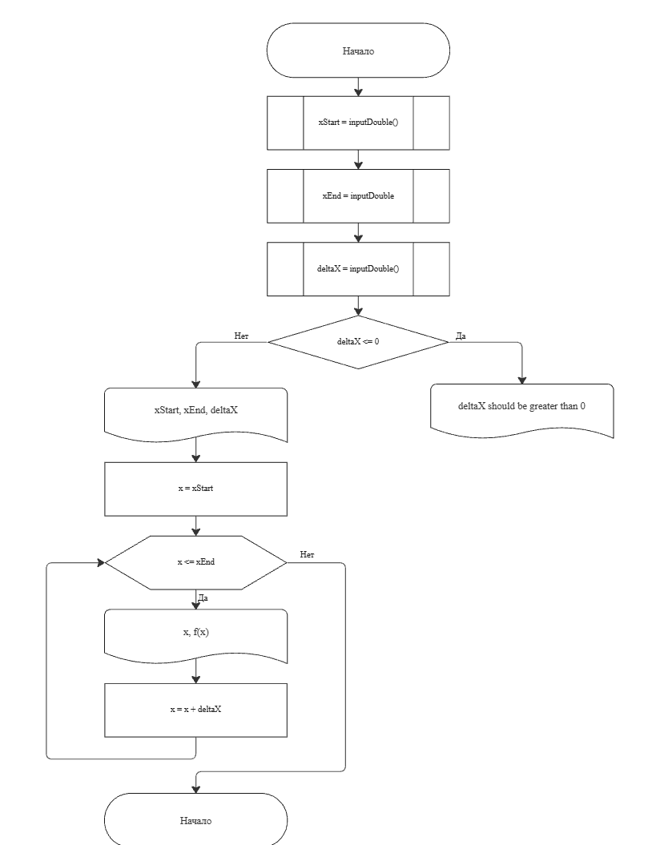

Рисунок  – Блок-схема основного алгоритма

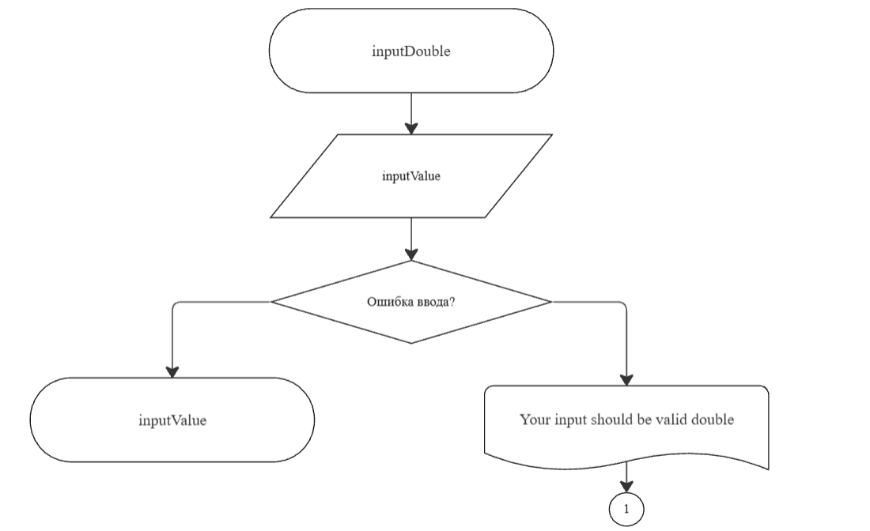

Рисунок – Блок-схема функции inputDouble

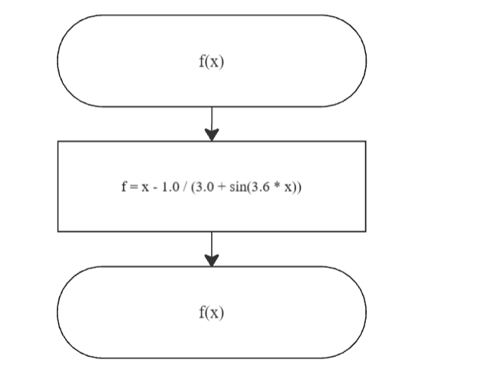

Рисунок  – Блок-схема функции F(x)

* 1. Код программы на языке С

#include <stdio.h>

#include <math.h>

#include <stdlib.h>

#include <errno.h>

/**

* @brief Функция для ввода значения типа double с проверкой корректности ввода.

* @return Введенное значение типа double.

* Если ввод некорректен, программа выводит сообщение об ошибке и завершает выполнение.

*/

double inputDouble(void);

/**

* @brief вычисляет и возвращает значение функции f(x) = x - 1 / (3 + sin(3.6x))

* в точке x.

* Т.к. нет таких "x", при которых 3 + sin(3.6x) == 0,

* значение может быть получено для произвольного "x" и нет необходимости

* проверять возможность расчёта функции в точке.

* @return значение функции в точке

*/

double f(const double x);

/**

* @brief Точка входа в программу.

* @return 0 в случае успеха.

*/

int main(void) {

double xStart = inputDouble();

double xEnd = inputDouble();

double deltaX = inputDouble();

if (deltaX <= DBL_EPSILON) {

errno = EIO;

perror("deltaX should be greater than 0");

return EXIT_FAILURE;

}

printf("xStart = %lf, xEnd = %lf, deltaX = %lf\n\n", xStart, xEnd, deltaX);

for (double x = xStart; x <= xEnd + DBL_EPSILON; x += deltaX) {

printf("f(%10.6lf) = %10.6lf\n", x, f(x));

}

return 0;

/**

* @brief Функция для ввода значения типа double.

* @return Введенное значение типа double.

* Проверяет корректность ввода. В случае ошибки устанавливает errno и завершает программу.

*/

double inputDouble() {

double inputValue = 0;

int result = scanf("%lf", &inputValue);

if (result != 1) {

errno = EIO;

perror("Your input should be valid double");

exit(EXIT_FAILURE);

}

return inputValue;

}

/**

* @brief Вычисляет значение функции f(x).

* @param x Значение, в котором вычисляется функция.

* @return Значение функции f(x) в точке x.

*/

double f(const double x) {

return x - 1.0 / (3.0 + sin(3.6 * x));

}

* 1. Результат выполнения программы

Ниже представлены результаты выполнения программы (Рисунок 4, Рисунок 5, Рисунок 6).

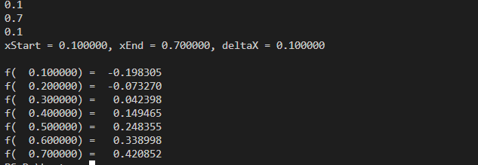

Рисунок  – Первый результат выполнения программы

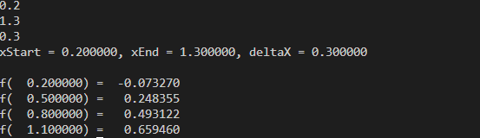

Рисунок – Второй результат выполнения программы



Рисунок  – Проверка функции inputDouble()

* 1. Выполнение тестовых примеров

Ниже представлены результаты тестовых примеров на языке Python (Рисунок 7, Рисунок 8).

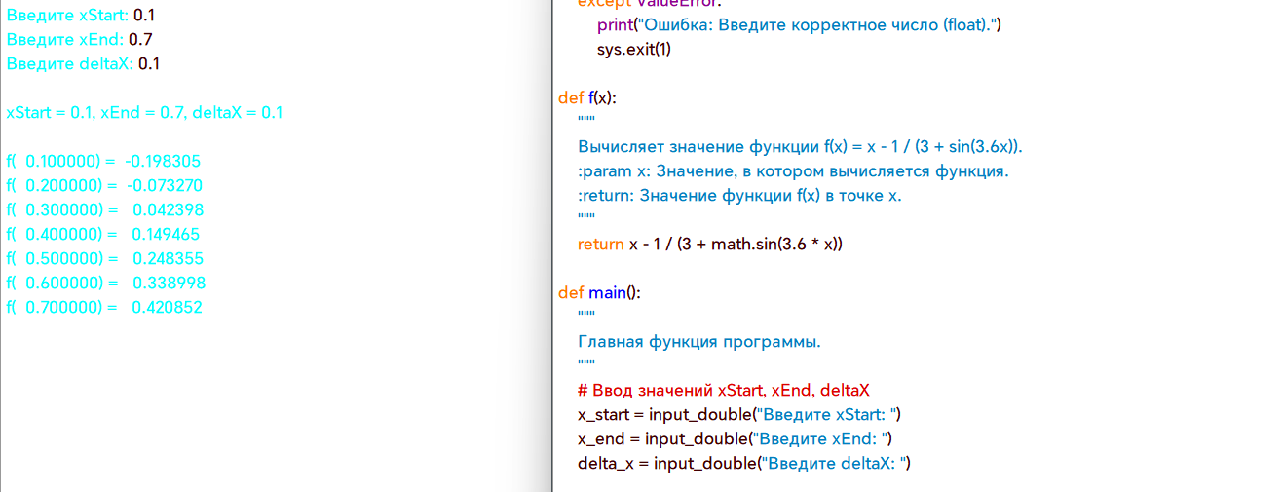

Рисунок  – Результат выполнения первого тестового примера

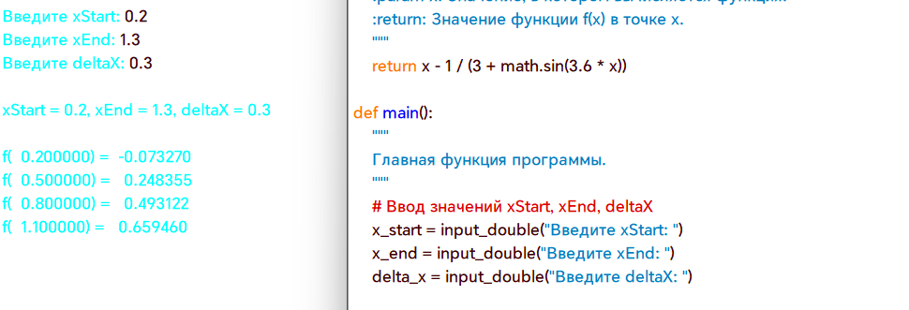

Рисунок – Второй результат выполнения программы

* 1. Отметка о выполнение

Отметка о выполнение задания в GitHub (Рисунок 9).

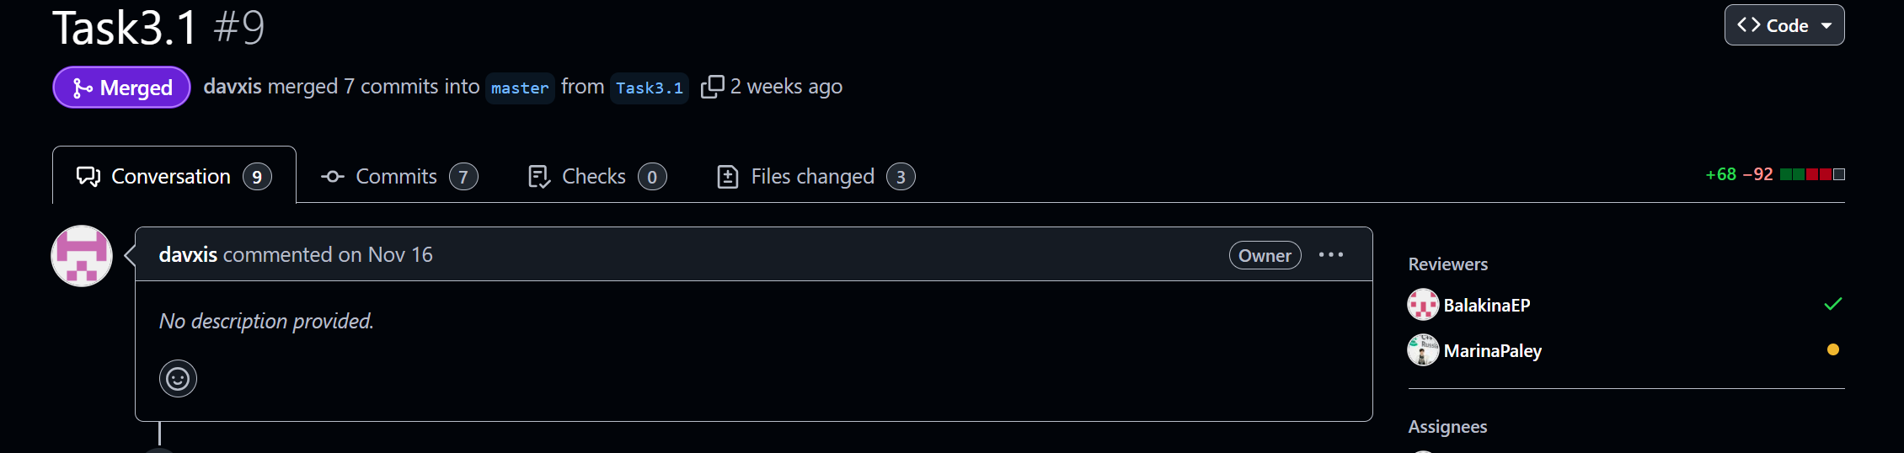

Рисунок  – Отметка о выполнение задания

1. задание 3.2
   1. Формулировка задания

Составьте две программы:

a) вычислить сумму первых n членов последовательности (k = 1, 2, 3 ..., n).

b) вычислить сумму всех членов последовательности, не меньших заданного числа e.

Помните о проверке пользовательского ввода. Все результаты вывести на экран. Отчёт дополнить блок-схемой. При вычислении факториалов рекомендуется отказаться от использования рекурсивных методов. ()

Таблица – Исходные данные

|  |  |
| --- | --- |
| **Вариант** | **Ряд** |
| **10** |  |

* 1. Блок-схема основного алгоритма

Ниже представлена блок-схема основного алгоритма (Рисунок 10). Блок-схемы функций расчета (Рисунок 11, Рисунок 12, Рисунок 13, Рисунок 14).

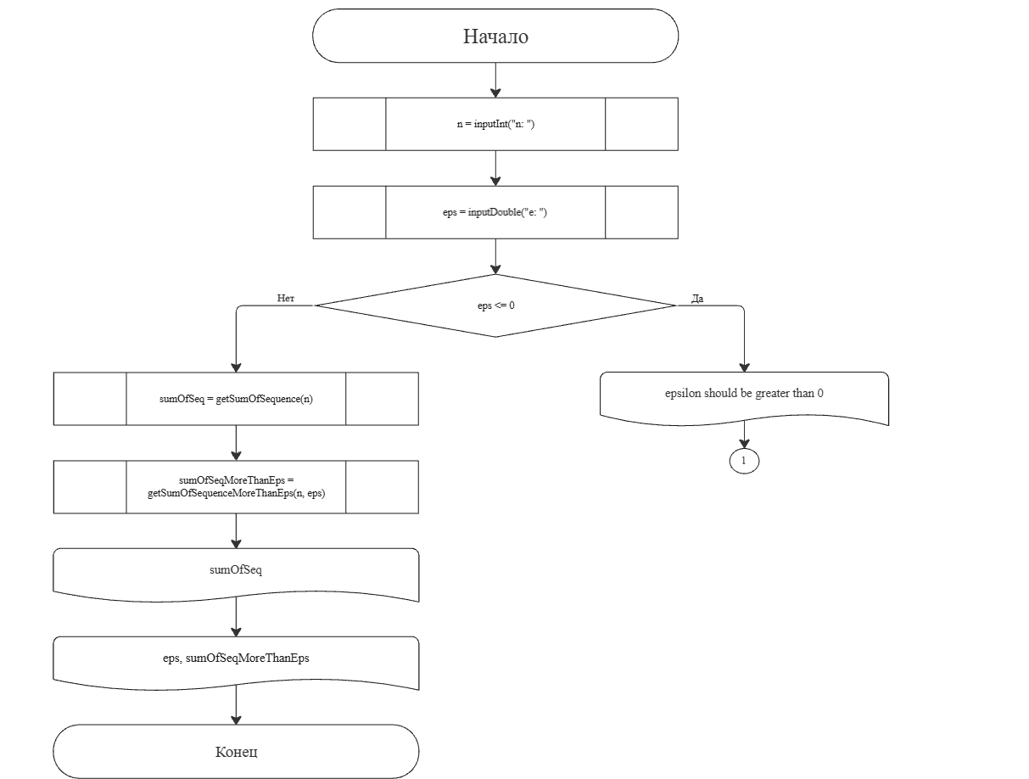

Рисунок  – Блок-схема основного алгоритма

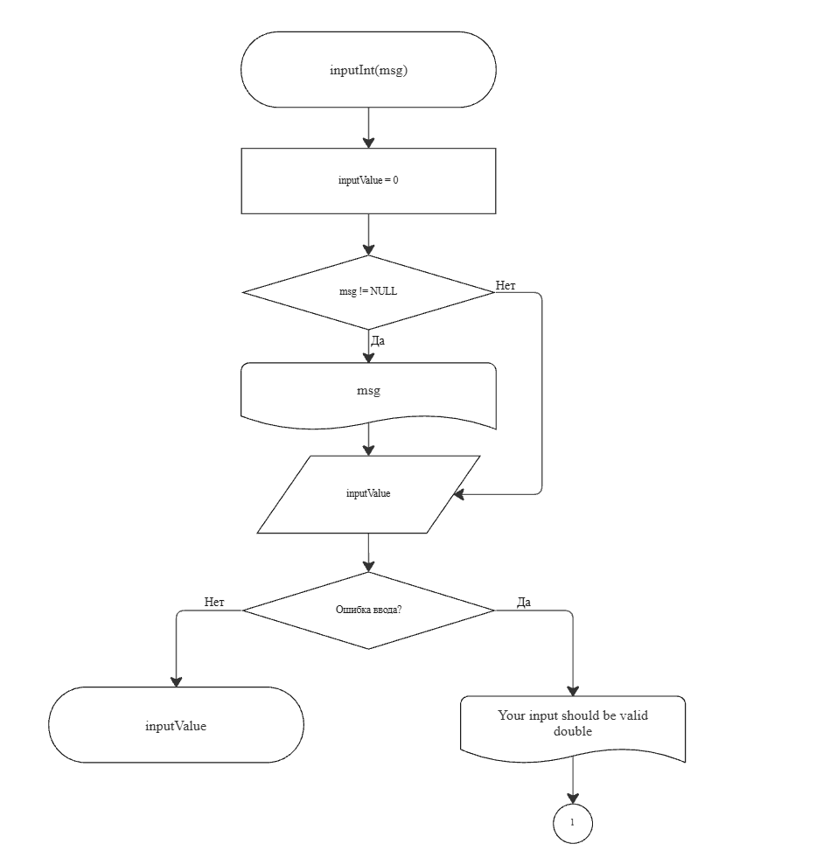

Рисунок – Блок-схема функции inputInt

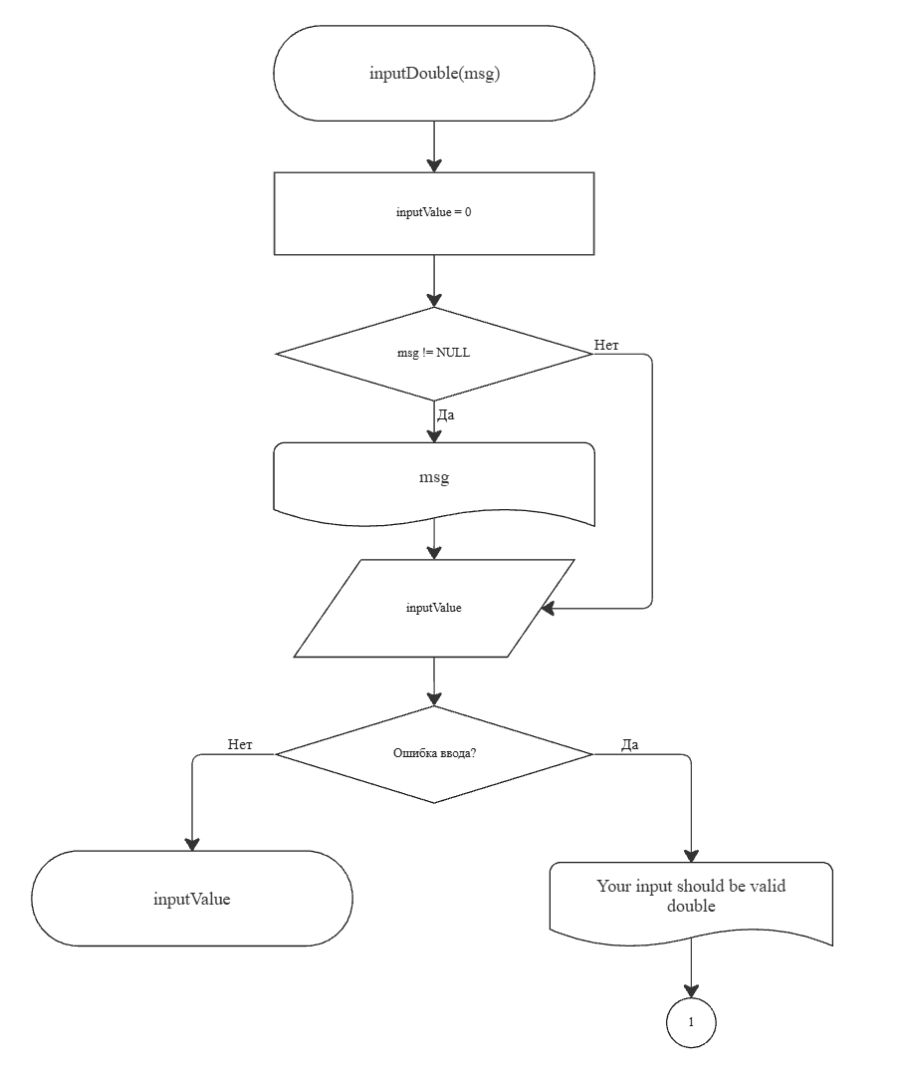

Рисунок – Блок-схема функции inputDouble

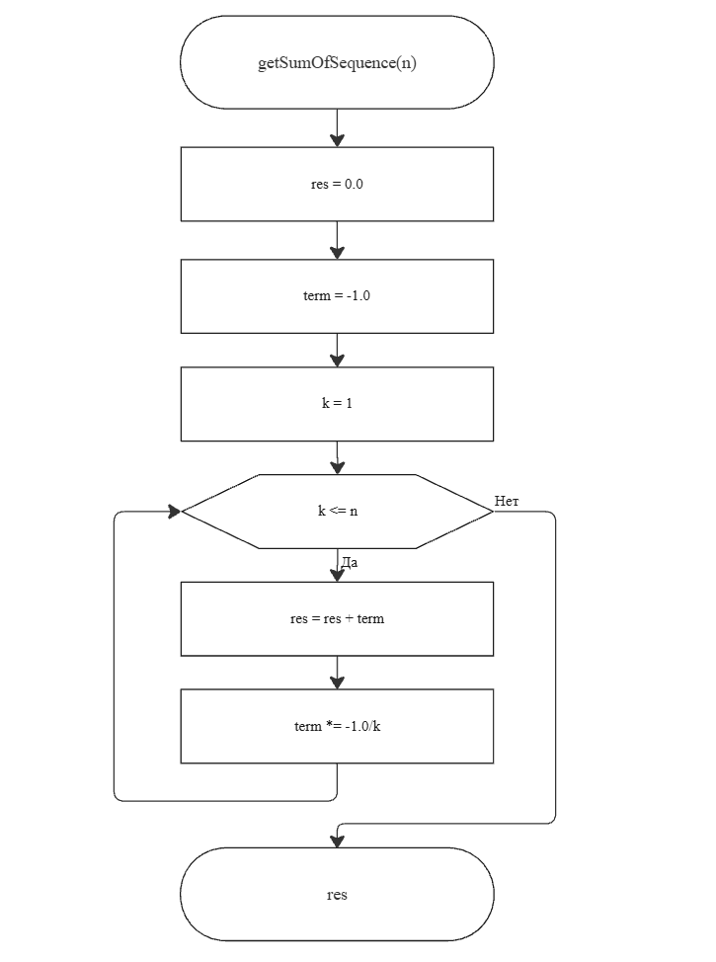

Рисунок  – Блок-схема функции getSumOfSequence(n)

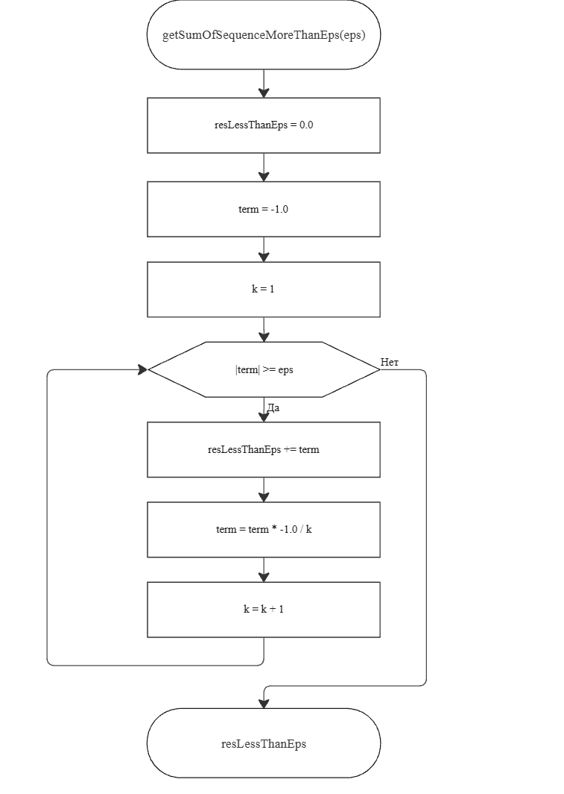

Рисунок  – Блок-схема функции getSumOfSequenceMoreThanEps(eps)

* 1. Текст программы на языке С

#include <stdio.h>

#include <stdlib.h>

#include <errno.h>

/**

* @brief Функция для ввода значения типа int с сообщением.

* @param msg Сообщение, которое будет выведено перед вводом значения.

* @return Введенное значение типа int.

* Если ввод некорректен, программа выводит сообщение об ошибке и завершает выполнение.

*/

int inputInt(const char* msg);

/**

* @brief Запрашивает у пользователя ввод числа с плавающей запятой (double).

* Эта функция отображает сообщение, переданное в качестве аргумента,

* и ожидает ввода числа с плавающей запятой. Если введенное значение

* не является корректным числом, функция будет запрашивать ввод до

* тех пор, пока не будет введено корректное значение.

* @param msg Указатель на строку (const char*), содержащую сообщение,

* которое будет отображаться пользователю при запросе ввода.

* @return Возвращает введенное пользователем число с плавающей запятой

* типа double.

*/

double inputDouble(const char* msg);

/**

* @brief Вычисляет сумму членов последовательности.

* @param n Число элементов последовательности.

*/

double getSumOfSequence(const int n);

/**

* @brief Вычисляет сумму членов последовательности,

* которые выше по модулю чем epsilon.

* @param n Число элементов последовательности.

* @param eps Значение epsilon.

*/

double getSumOfSequenceMoreThanEps(const double eps);

/**

* @brief Точка входа в программу.

* @return 0 в случае успеха.

*/

int main(void) {

int n = inputInt("n: ");

double eps = inputDouble("e: ");

if (eps <= DBL_EPSILON) {

errno = EIO;

perror("epsilon should be greater than 0");

return EXIT_FAILURE;

}

double sumOfSeq = getSumOfSequence(n);

double sumOfSeqMoreThanEps = getSumOfSequenceMoreThanEps(n, eps);

printf("sum from k=0 to k=n is equal to %8.5lf\n", sumOfSeq);

printf("sum from k=0 to k=n where term greater or equal than %8.5lf is equal to %8.5lf\n",

eps, sumOfSeqMoreThanEps);

return 0;

}

/**

* @brief Функция для ввода значения типа int с сообщением.

* @param msg Сообщение, которое будет выведено перед вводом значения.

* @return Введенное значение типа int.

* Если ввод некорректен, программа выводит сообщение об ошибке и завершает выполнение.

*/

int inputInt(const char* msg) {

int inputValue = 0;

if (msg != NULL) {

printf(msg);

}

int result = scanf("%d", &inputValue);

if (result != 1) {

errno = EIO;

perror("Your input should be valid int\n");

exit(EXIT_FAILURE);

}

return inputValue;

}

double inputDouble(const char* msg) {

double inputValue = 0;

if (msg != NULL) {

printf(msg);

}

int result = scanf("%lf", &inputValue);

if (result != 1) {

errno = EIO;

perror("Your input should be valid double");

exit(EXIT_FAILURE);

}

return inputValue;

}

/**

* @brief Вычисляет сумму членов последовательности.

* @param n Число элементов последовательности.

*/

double getSumOfSequence(int n) {

double res = 0.0;

double term = -1.0;

for (int k = 1; k <= n; k++) {

res += term;

term *= -1.0 / k;

}

return res;

}

/**

* @brief Вычисляет сумму членов последовательности,

* которые выше по модулю чем epsilon.

* @param n Число элементов последовательности.

* @param eps Значение epsilon.

*/

double getSumOfSequenceMoreThanEps(const double eps) {

double resLessThanEps = 0.0;

double term = -1.0;

for (int k = 1; abs(term) >= eps+DBL_EPSILON; k++)

{

resLessThanEps += term;

term *= -1.0 / k;

}

return resLessThanEps;

}

* 1. Результат выполнения программы

Ниже представлен результат выполнения программы (Рисунок 15, Рисунок 16, Рисунок 17, Рисунок 18).



Рисунок  – Первый результат выполнения программы



Рисунок  – Второй результат выполнения программы



Рисунок  – Проверка функции inputInt



Рисунок  – Проверка функции inputDouble

* 1. Выполнение тестовых примеров

Ниже представлены результаты выполнения тестовых примеров на языке Python (Рисунок 19, Рисунок 20).

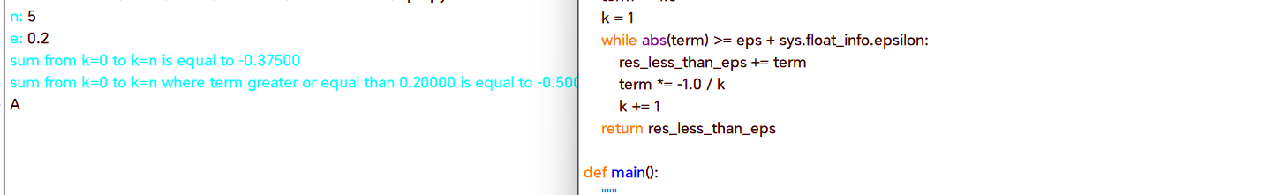

Рисунок  – Выполнение первого тестового примера

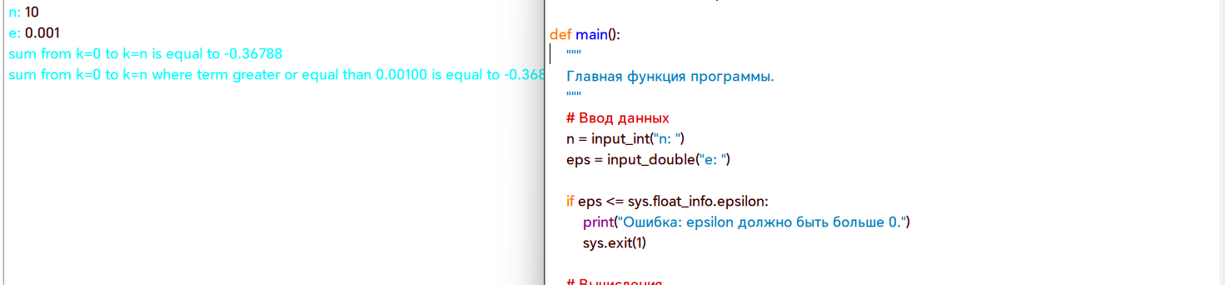

Рисунок  – Выполнение второго тестового примера

* 1. Отметка о выполнение задания

Отметка о выполнение задания в GitHub (Рисунок 21).

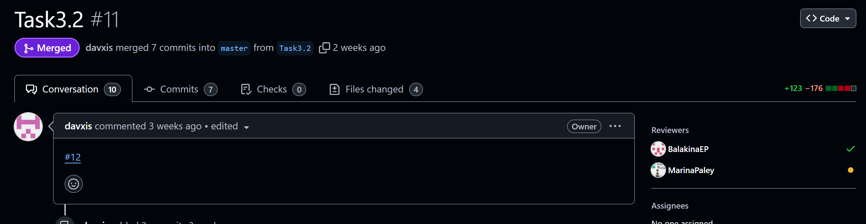

Рисунок  – Отметка о выполнение задания